Este informe cumple el código de honor.

**PROJECT 01 |** BOLEAN LOGIC

**LISTADO DE CONCEPTOS**

1. **¿Por qué es importante realizar los proyectos en orden?**

Es muy importante realizar los proyectos en orden, dado que el curso fue sido diseñado de tal forma que cada sesión fuera un bloque de construcción esencial para acceder al conocimiento de la siguiente sesión.

1. **La implementación de la XOR requiere compuertas AND y OR. Cree un directorio temporal donde estén todos los archivos correspondientes a la XOR pero sin la implementación de la AND y la OR. ¿Funciona? Explique claramente por qué**

**Configurando espacio de pruebas**

Se creó la siguiente carpeta temporal para realizar la actividad propuesta.



En ella estaban contenidos únicamente los siguientes archivos.

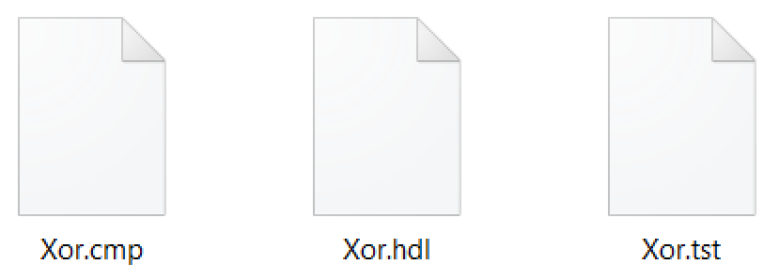

Luego se corrió el Script **Xor.tst** para comprobar el funcionamiento del chip **Xor.hdl.**

* HardwareSimulator Xor.tst

Nótese que el script HardwareSimulator.bat fue incluido previamente en el path del sistema para poder ser accedido desde cualquier directorio del computador.